Tugas Dasar Pemrograman Pertemuan 5
Nama : Athasyah Addin Satriya Abdi
NIM : 264107020107
Kelas : TI – 1C / 05
Latihan 1
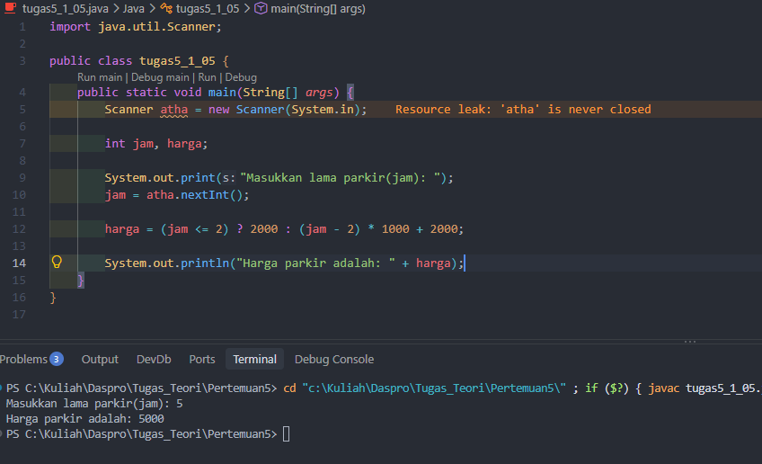

Pseudocode
PROGRAM

Menghitung harga tarif parkir

DEKLARASI

Jam:int
Harga:int

ALGORITMA

Input jam
IF (jam <= 2) THEN
harga=2000
ELSE
harga<- (jam-2)*1000+2000
END IF
Output (harga)

Flowchart
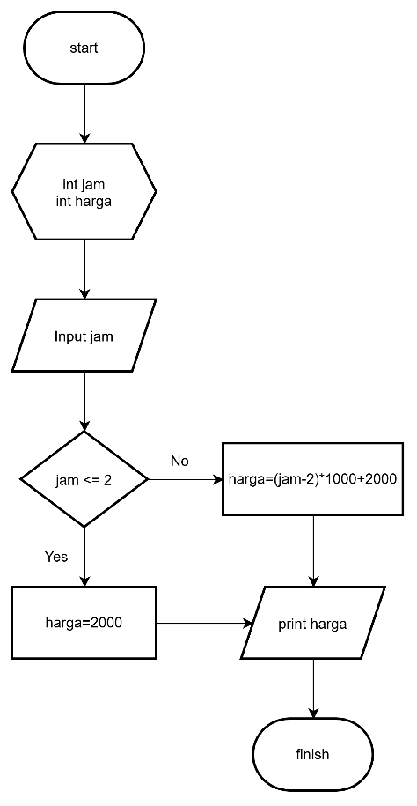

Latihan 2
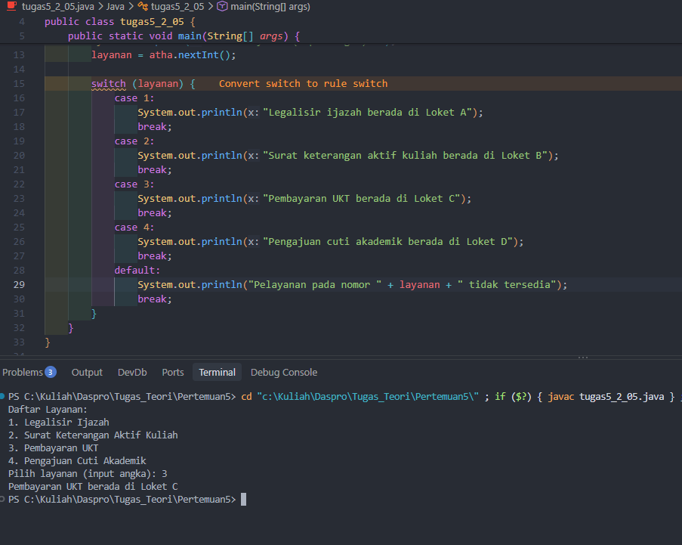

Pseudocode
PROGRAM

Menentukan loket layanan berdasarkan pilihan layanan
DEKLARASI

layanan:int

ALGORITMA

Input layanan
SWITCH (layanan)
CASE 1:
Output "Legalisir ijazah berada di Loket A"
CASE 2:
Output "Surat keterangan aktif kuliah berada di Loket B"
CASE 3:
Output "Pembayaran UKT berada di Loket C"
CASE 4:
Output "Pengajuan cuti akademik berada di Loket D"
DEFAULT:
Output "Pelayanan pada nomor [layanan] tidak tersedia"
END SWITCH
Flowchart
